Keksausstecher mit CookieCAD
Mit Hilfe von CookieCAD können ganz einfach Keksausstecher selbst erstellt werden.
Gehe dabei wie folgt vor:
- Nimm dir einen Zettel und einen Stift und designe deine eigene Form z. B. ein Tier, ein Haus, ein Wahrzeichen deiner Stadt, …
- Wenn du mit deiner Form zufrieden bist, schneide sie aus und übertrage sie auf schwarzen Pappkarton.
- Schneide den schwarzen Pappkarton aus und fotografiere ihn auf weißem Untergrund ab. Speichere das Foto auf dem Computer.
- Nun öffnest du den Internetbrowser am Computer und gibst folgende Adresse ein: https://app.cookiecad.com
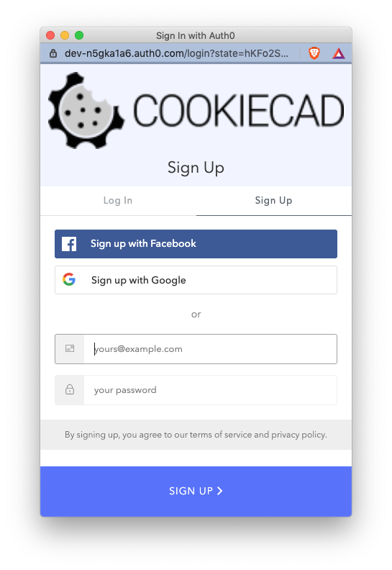
- Wenn du CookieCAD zum ersten Mal benutzt, musst du ein Benutzerkonto erstellen. Dazu verwendest du am besten zuerst eine Wegwerf-E-Mail an. Das geht beispielsweise über den Dienst des Vereins Internet Ulm: https://ulm-dsl.de/. Wenn du schon ein Benutzerkonto hast oder deine Lehrerin bzw. dein Lehrer dir Zugangsdaten gegeben hat, kannst du mit Punkt 6 weitermachen, nachdem du dich mit deinen Daten angemeldet hast.
  - Unten links findest du den Button Log In (das heißt „anmelden“). Nachdem du darauf geklickt hast, öffnet sich ein Fenster, das so aussieht wie das rechts abgebildete.
  - In dem Fenster klickst du zunächst auf Sign Up (das lässt sich mit „registrieren“ übersetzen). Unten gibst du dann deine Wegwerf-E-Mail-Adresse ein (bspw. adalovelace@ulm-dsl.de) und wählst ein Passwort.
- Klicke auf Click here or drag files to upload (das heißt: Zeichne Deinen eigenen Keksaustecher). Danach öffnet sich ein Fenster, indem du dein Bild auswählen kannst.
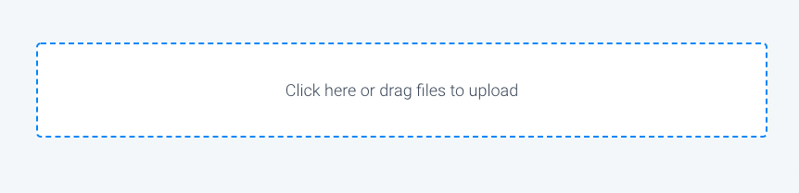
- Nachdem du dein Bild hochgeladen hast, benötigt das Programm ein paar Sekunden, um ein Keksausstecher-Modell daraus zu entwickeln.

- Anschließend öffnet sich eine Ansicht, in der du das Keksausstecher-Modell betrachten kannst. Ziehe dazu bei gedrückter Maustaste an dem Modell. Mit dem Mausrad kannst du rein- und rauszoomen.
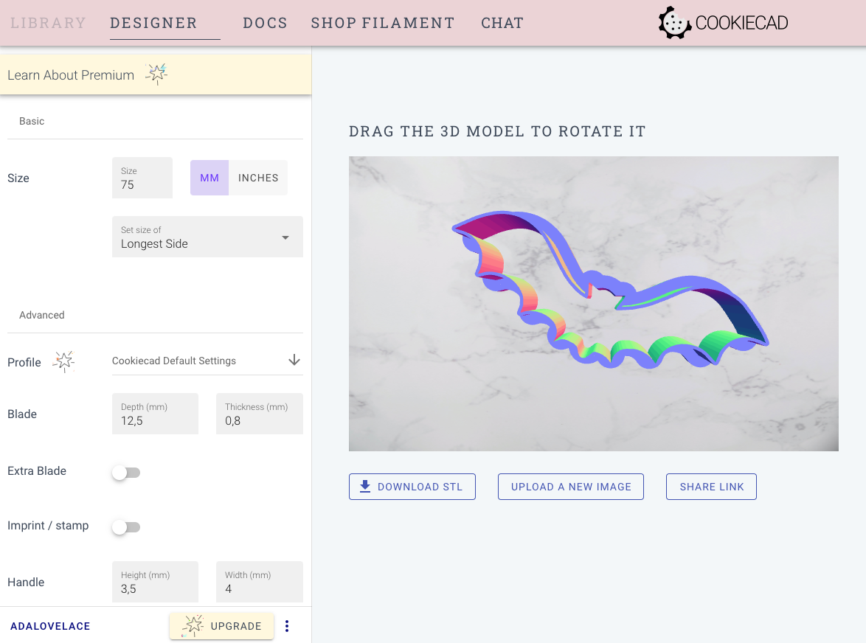
Größe einstellen
Modell herunterladen
Dicke einstellen
Griff einstellen
- In der Ansicht kannst du unter anderem die Größe des Keksausstechers einstellen. Hier einigt ihr euch am besten mit eurer Lehrerin bzw. eurem Lehrer auf eine Größe.
- Abschließend kann das Modell über den Button Download STL heruntergeladen werden. Dann kann es beispielsweise weiterverarbeitet werden, um es 3D zu drucken.

